PETEK, 2. 4. 2021
2. RAZRED

MATEMATIKA
REŠI NALOGE V DZ NA STRANI 51. (ODDAJ V SU)

SLOVENŠČINA
PREBERI SLIKOPIS Z NASLOVOM POMLAD.

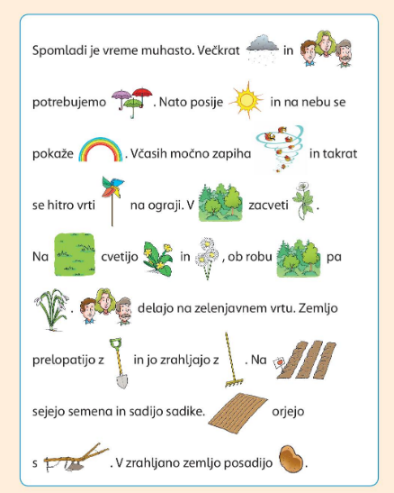
USTNO ODGOVORI NA VPRAŠANJA:
Kakšno je vreme spomladi? Kaj to pomeni?
Kaj potrebujejo ljudje? Zakaj?
Kaj se pokaže na nebu, ko po dežju posije sonce?
Zakaj se vrti vetrnica na ograji?
Katera cvetlica spomladi zacveti v gozdu?
Katere cvetlice cvetijo na travniku? In katere ob robu gozda?
Kdo dela na zelenjavnem vrtu?
S čim prelopatijo zemljo? In s čim jo zrahljajo?
Kam posejejo semena in posadijo sadike?
S čim preorjejo njivo?
Kaj posadijo v zrahljano zemljo?

ZDAJ PA REŠI SPODNJO NALOGO.

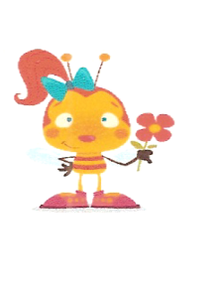
RAZUMEM PREBRANO

Natančno preberi poved. Nesmiselno besedo podčrtaj in jo preberi nazaj. Ponovno preberi poved.

NA UBEN SO SE POJAVILI OBLAKI.
NEBU
NA VRTNI OGRAJI SE VRTI ACINRTEV.

VČERAJ JE BILO ONČNOS VREME.

ZAPIHAL JE RETEV.

VETER AKIMERP OBLAKE.

JURETU JE VETER LESENDO DEŽNIK.

MAJ IMA OVON KOLO.

ZAČELO JE ONČOM DEŽEVATI.

OB POTOKU SO ECAR.

JURE JE ODPRL KINŽED.

SPOZNAVANJE OKOLJA
POGOVARJAMO SE O POMLADI. OMENILI SMO ZNANILCE POMLADI. NEKATERE ZNANILCE STE TUDI NABRALI. PA SI OGLEJMO NEKAJ ZNAČILNOSTI POMLADI. PRILEPI V ZVEZEK! NASLOV: POMLAD
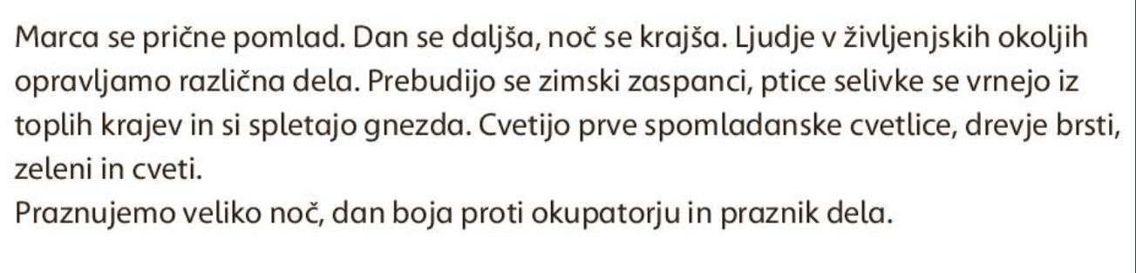
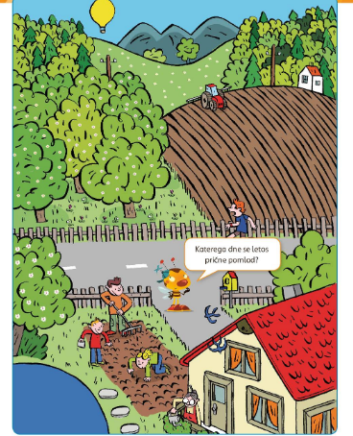

ŠPORT
S STARŠI SE ODPRAVI NA KRAJŠI SPREHOD. UŽIVAJ V NARAVI.

